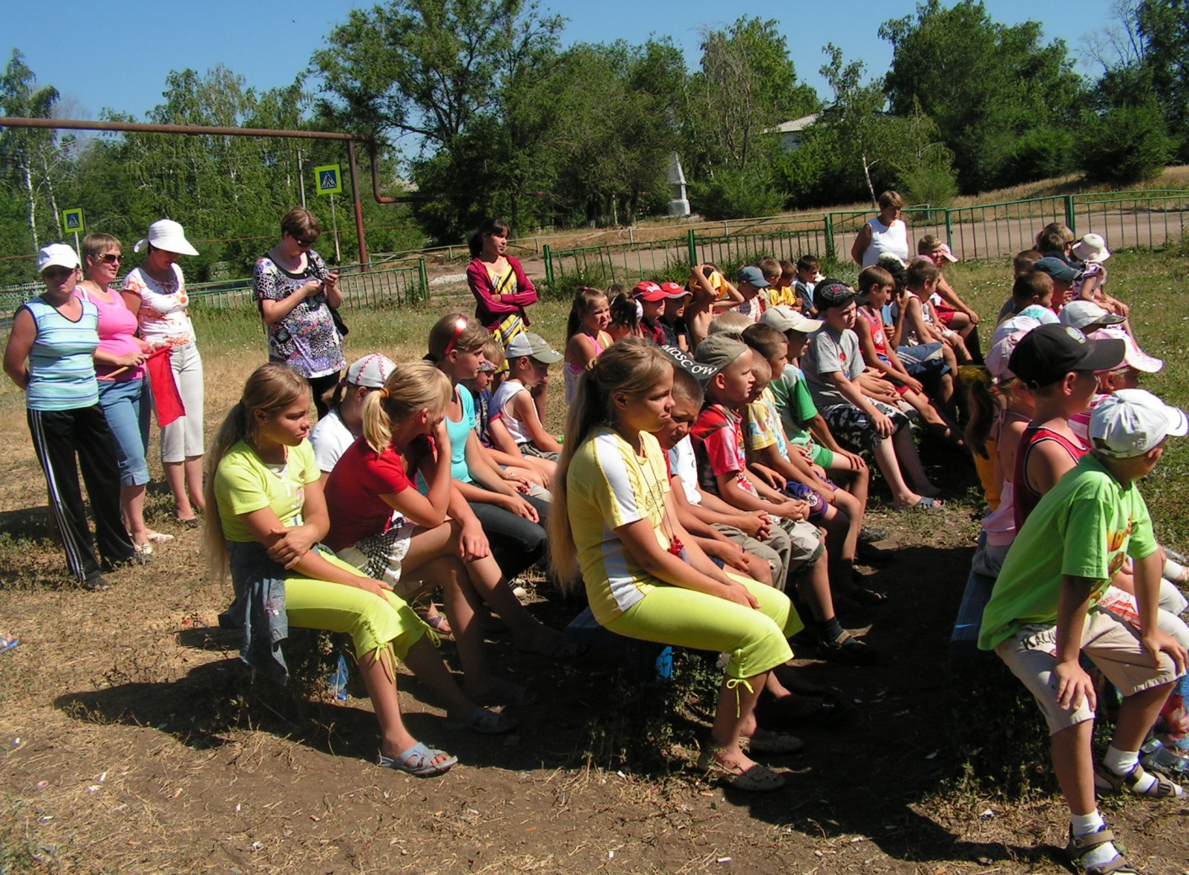
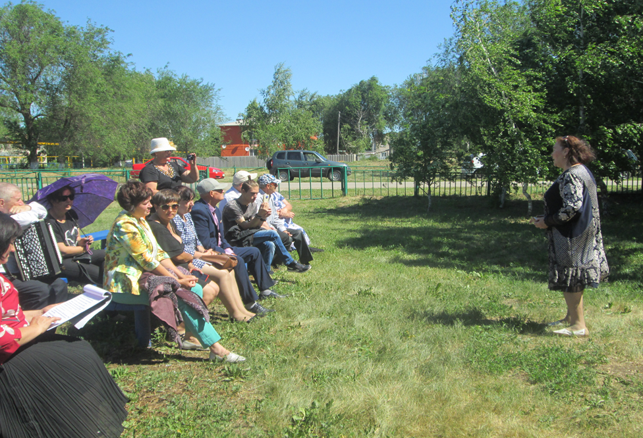

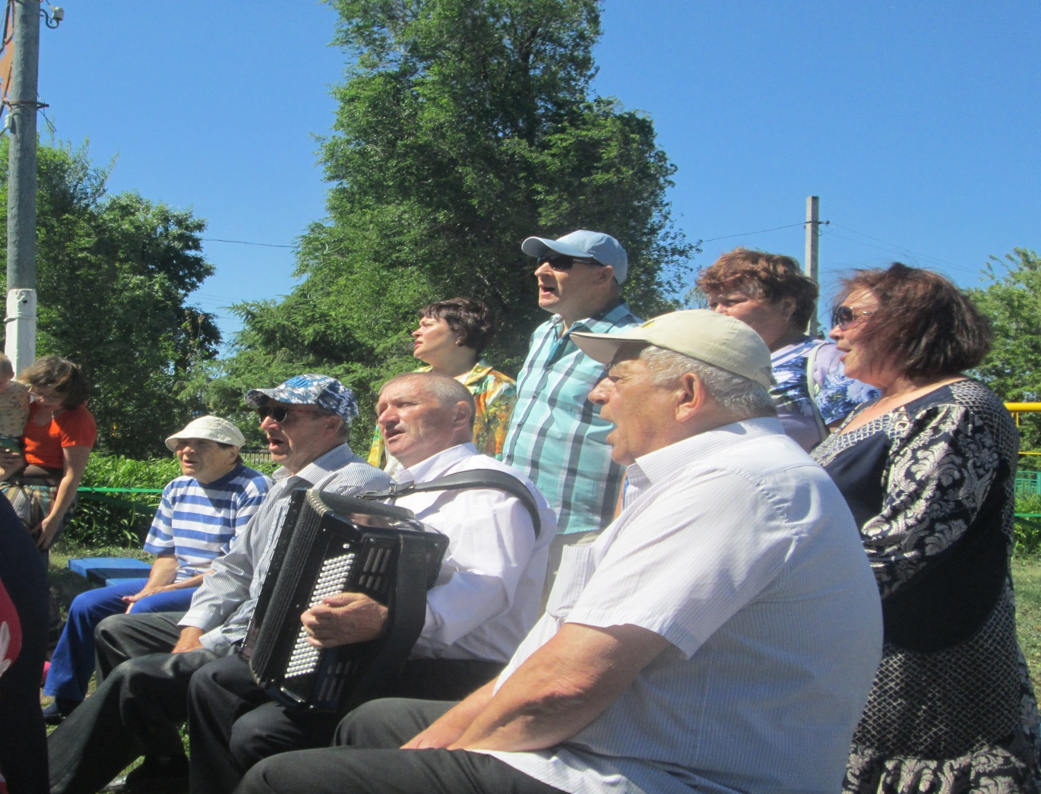
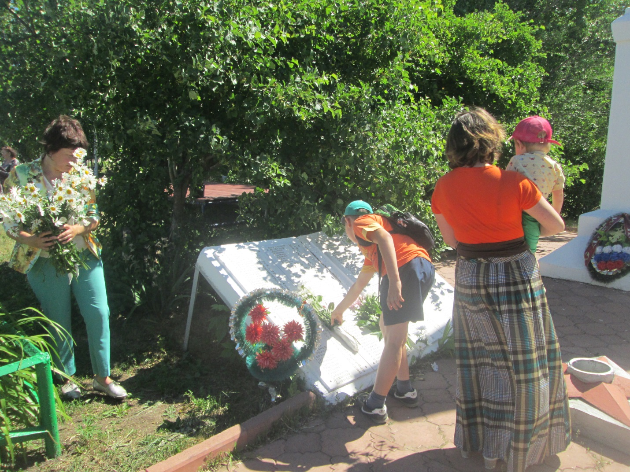
22 июня – День памяти и скорби - это пожалуй, самая печальная дата в истории России. Из нашего села на фронт ушло 700 человек, не вернулось 416. Великая Отечественная война прошла через каждую семью. Все меньше остается в живых тех, кто сражался за нашу Родину. И мы должны любить и уважать их за этот подвиг! Именно поэтому Утёвцы снова собрались в парке у обелиска, принесли цветы, почтили память героев минутой молчания.
Не скрывая слёз и дети, и взрослые слушали песни в исполнении солистов СДК «Мир» (руководитель А.Липаев), воспоминания о тяжёлом военном времени почётного жителя Нефтегорского района В.А. Серебрякова. К молодому поколению обратились участники Социального Форума «Серебряный возраст»: Л.В. Чернецова, А.П. Чиликин, Г.С.Корсаков. Они искренне благодарили всех, пришедших к обелиску, потому что этот день – святой день для всех нас. ВОВ- одно из самых сложных испытаний, когда-либо пережитых страной. Решалась не только судьба нашей страны, но и будущее мировой цивилизации. Юные участники митинга задавали вопросы, пели песни вместе со своими старшими товарищами. Незримая нить связывала несколько поколений во время этого мероприятия.
Ю. Литвинова читала стихотворение К. Симонова «Жди меня», вместе с ней его вслух читали присутствующие. Ведущая М. Мельникова закрыла митинг словами:
Войну мы вспоминаем не затем,
Чтоб лишний раз победой похвалиться.
Мы просто заклинаем всех и вся:
Подобное не может повториться...
После митинга участники разошлись не сразу, они пели песни,вспоминали ветеранов ВОВ, тяжёлые послевоенные годы.

